賣了13年的水果販子教你挑水果
下面是水果商挑選水果的秘笈，真的能選出新鮮好吃又營養的水果哦，趕緊偷師學學吧!

西瓜：
1、西瓜底部的圈圈，越小越好，相反的，底部圈圈越大，皮越厚，越難吃。

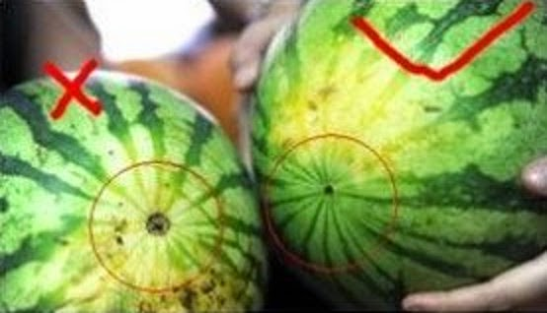

2、顏色最好挑青綠色，不要霧霧白白的。

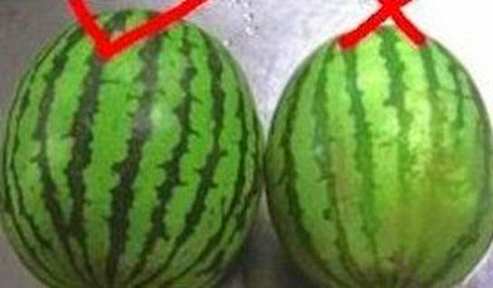

3、西瓜紋路整齊的，就是好瓜。

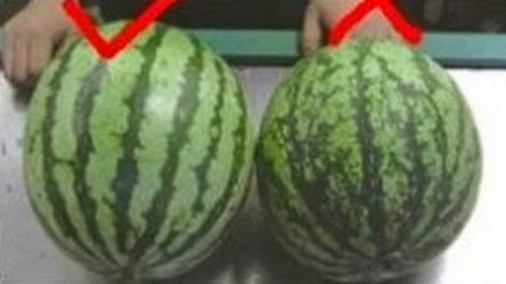

4、西瓜頭，就是所謂的蒂頭，若是直直的一條線，就不要，但若是捲曲圈起來的，就很甜。

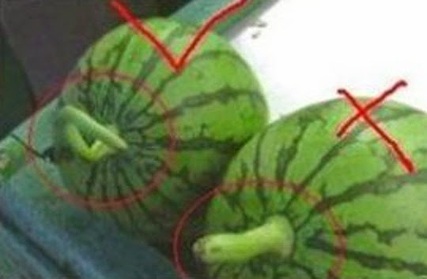

火龍果：
1、越重越好。火龍果越重，則汁越多、果肉也越豐滿，所以購買火龍果時應用手掂掂單個火龍果的重量，越重的越好。
2、越紅越好。表面紅色的地方越紅越好，綠色的部分也要越綠的越新鮮，若是綠色部分變得枯黃，就表示已經不新鮮了。
3、越胖越好。不要挑選瘦長型的，越胖代表越成熟，清甜而不會有生澀的味道。
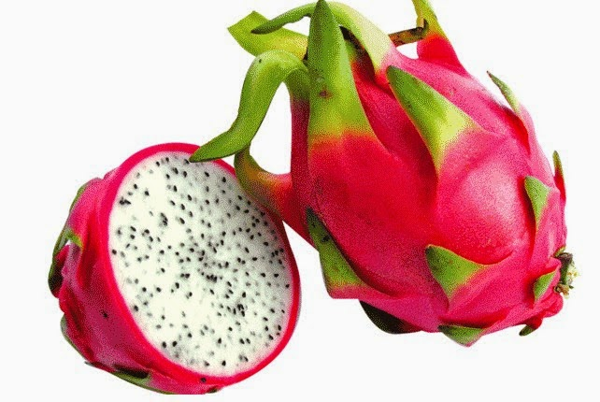

山竹：
山竹小秘密：屁股上有幾個瓣，裡面就有多少顆。。。
7或8個的比較好，還有上面的柄要新鮮顏色要嫩，不要乾枯，那樣挑出來的確很好吃，水分也多
還有就是挑的時候如果外殼都硬了那說明壞掉了。

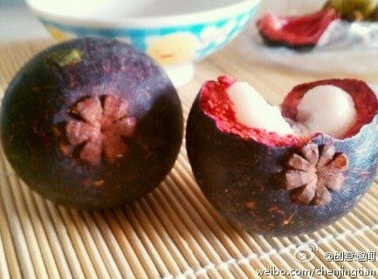

挑選時應該挑中等偏小的。新鮮山竹果蒂呈綠色，果皮呈暗紫紅色，捏起來外殼比較軟，有彈性，打開以後，裡面的肉質是純白色的。若以拇指和食指輕捏能將果殼捏出淺指印，表示已成熟，如果外殼硬得像石頭一樣，多半不能吃了。山竹外殼見風容易變幹，建議吃多少買多少。

芒果：
芒果品種：雞蛋芒(福建叫法)，香味比較濃郁形狀較橢圓，果肉是橙色的，如小雞蛋那麼大，超甜超香，適合榨汁，汁極濃稠，可兌些淡淡的蜂蜜水;比雞蛋芒稍差些的是腰芒，形狀像小豬腰，果肉是黃色的，有的是淡黃，果核很薄，這種芒果很甜，但香味不如雞蛋芒;還有象牙芒、貴妃芒，不夠熟時會有些澀、酸。另外有一 種綠色的芒果青芒，比黃色的更甜。

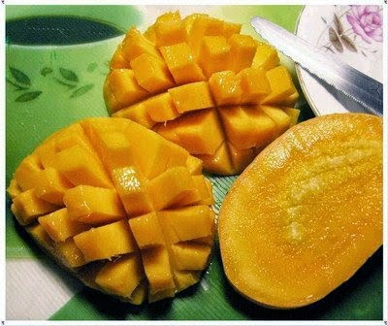

挑選：選芒果一定要選比較飽滿的、圓潤的，不軟不硬的，顏色黃的純正的，香味老遠就能聞到的，沒有斑點的(有斑點的是從裡面爛掉了)，聞香味，挑選大約8分 熟的，放一兩天熟透就可以吃了，買熟透的即吃的芒果，可以看一下芒果的根部，應該是很清爽的，沒有出水，同時皮也不能皺起，那種水份已經沒有了。
芒果的汁液有一種成分，對皮膚不好，所以吃時最好切成一小塊一小塊的，不要碰到皮膚和嘴唇，這樣就好了。

哈密瓜、香瓜：
挑選白色的甜瓜應該選瓜比較小，瓜大頭的部分沒有臍，但是有一點綠，這種是一棵瓜的第一個葉子結的，比較好挑，因為長的小。還有就是挑有臍的，臍越大的越好，按一下臍的部分較軟的.聞一聞香瓜的屁股，有香味的就是好又甜的好瓜。
挑哈密瓜要挑網紋粗且密的,聞到較濃的香氣。
買任何瓜的時候，和瓜秧不連在一起的那頭是凹進去的就是熟、好、甜的。
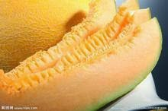

蘋果:
富士應該挑那種看上去一絲一絲的，黃裡透紅的，這樣的一般壤是黃的，又脆又甜還有一點點酸，味很正。千萬不要挑綠裡透一點點紅的，這樣的，一般味道都有點寡淡的，水分可能也不少，但甜味一定不行。
正宗的紅富士蘋果放在桌子上都是歪的，沒有正的，否則肯定不是正宗，顏色不能特別紅，有些粉紅，且不是紅成一片，要挑有許多紅絲的那種，還有“肚臍”要陷下去深的，這樣才甜。皮上麻點多的,用手指輕輕彈，清脆有回聲的，是又甜又脆的。
買蘋果(主要是紅富士)，最好選外表為條狀紅的(稱“條紅”)，而且紅裡面有一些黃色。那種蘋果脆性、汁水多、很香甜。
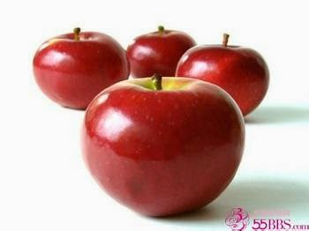

榴槤：
榴槤挑香味濃的，稍微裂開一點的，看得到裡面的果肉軟軟糯糯的，又絕不濕漉漉的，果肉相對細長、金黃的，果形較豐滿的外殼比較薄些，果肉的瓣也會多些。那種長圓形的，一般外殼較厚，果肉較薄。挑選時殼以黃中帶綠為好。
如何正確挑選榴槤：
1、聽聲音，輕搖幾下，有聲音代表榴槤可以吃了。
2、看顏色，選擇顏色偏黃的，不要挑綠色的，黃色的通常比較熟。
3、看大小，榴槤個頭大的水分足，夠甜。小山丘越多肉越多。裡面的肉也越多，一般一個成熟的榴槤3-5斤重。
4、選擇開裂的榴槤（自然開裂），說明榴槤足夠成熟。
5、聞氣味，好的榴槤氣味濃烈。
6、看重量，同樣大小的榴槤輕的榴槤核小，重的榴槤核大，輕的榴槤快能吃了。

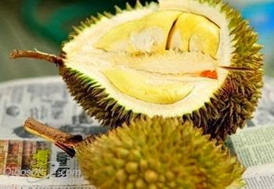

荔枝：
選荔枝的時候要選表皮凹凸不平,紋路深的那種，那種荔枝通常都是小核的!而表面光滑平坦的那種，一般核都很大! 不僅要表面紅潤，而且捏起來要飽滿有彈性，如果沒彈性很軟感覺有點空就是放的時間長了.還可以輕輕按一下荔枝的尾部，如果感覺軟，沒有按到硬物，一般說來 核是比較小的，如果可以感覺按到硬物，一般是大核。
荔枝的中間有一條縫，只要沿著那個方向輕輕一咬，如果沒洗嫌髒的話用手輕輕一捏也行，殼就會自動裂開了。
荔枝的挑選：
1、手感，先拿在手裡輕捏：好：用手指微按果實感覺緊硬壞：微按果實感覺鬆軟。
2、看外觀：好：果皮新鮮、顏色呈暗紅色，果柄鮮活不萎，果肉發白。
3、再教兩個小訣竅，是南方荔枝園裡的果農傳授的：
一看荔枝頭部。如果荔枝頭部比較尖，表皮上的“釘”密集程度比較高的話，那就說明荔枝還不夠成熟，反之就是一顆成熟的荔枝。
二看殼，裂片平坦，縫合線明晰，這樣的荔枝一定是甘甜無比的，不信就試吧！真正新鮮的荔枝從外表看，顏色不是很鮮豔，暗紅稍帶綠，沒異味。
壞：果皮為黑褐或黑色，汁液外滲。果肉發紅。

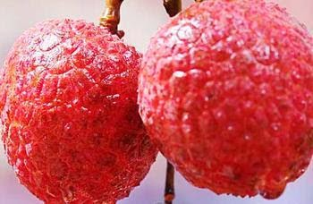

梨：
梨要挑母的，細膩多汁且甜。母的，就是頂上的窩要選雙數的，臍深的，臍周圍比較圓,把的根部粗的
辨別公母方法：
吃梨也有公母之分，母梨肉多核小、細緻多汁
買梨時看梨的底部，母梨是有著圓圓的光滑的深窩窩，公梨的尾部是像朵花似的。

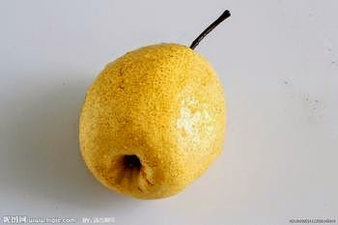

葡萄:
葡萄要挑整串飽滿的，一粒粒長得密密的那種,先聞一下香味，果香濃的才買.如果冬天挑葡萄，千萬要買新鮮的。不要看果粒，要看梗，新鮮的葡萄，梗硬挺，鮮豔的綠色。當顏色變深褐色，軟啪啪的，就是摘下來比較久的了，這樣的葡萄雖然可能果粒看上去也比較挺實，可是其實都是低溫保存的結果，並不是真的新鮮。買“玫瑰香”葡萄尤其要注意，這種小粒的果實不容易保存。

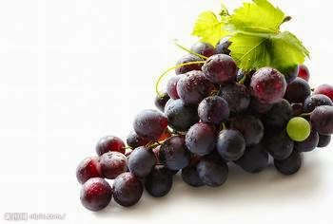

香蕉：
香蕉不要挑兩頭有綠色的，那是處理過的，並且個兒不要太大，小些的香蕉才好，要圓潤的，不要有棱角的才是好香蕉,正常黃色，略帶芝麻點的。
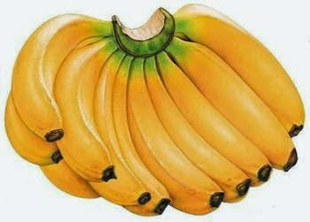

桃子：
選桃子首要是聞香味，越香越甜,通常外觀都不太好看,挑不太軟的，上面帶個小尖尖。

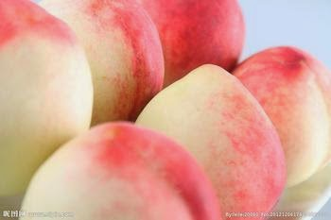

草莓：
草莓不買太紅的，顏色越是鮮豔就越酸，紅裡帶點白的草莓最香甜了.買草莓的時候不要選個非常大，形狀特奇怪的那種，要選大小一致的，小一點更安全，顏色不要特別紅，裡面最好帶點白色的小點點的。
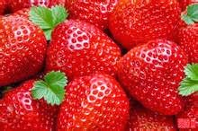

木瓜：
木瓜也分公母，肚子大的是母的，比較甜。一般挑鼓肚子的，表面斑點很多，顏色剛剛發黃摸起來不是很軟的那種。如果表面上還有點膠質的東西，那沒關係，是糖膠，這樣的會比較甜.買木瓜如果要馬上吃，就要挑黃皮的，但是不可乙太軟，這樣的木瓜才甜而不爛。如果做木瓜排骨湯之類的，要買沒有完全成熟的青皮木瓜，這種木瓜當然是比較硬，一般不生吃。成熟的時候一般皮就黃了，可以當水果吃。如果做甜品的話，就要買紅色的夏威夷木瓜，很甜
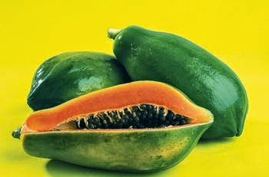

黃瓜：
選黃瓜，千萬別買肚大把小的，這是打激素的。

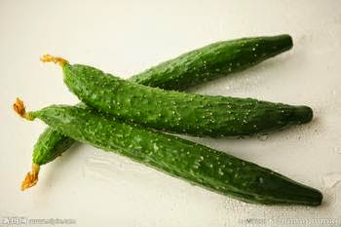

櫻桃：
選櫻桃，要看果柄是否新鮮。新鮮的果柄綠綠的，放置時間長的果柄發黑。然後看果皮是否起皺，起皺說明果實摘下來放的太久，失去水份。
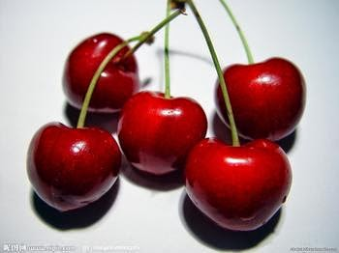

番茄：
挑選番茄時，不要挑選有棱角的那種，也不要挑選拿著感覺分量很輕的，都是催紅劑作的怪。要買這種表面有一層淡淡的粉一樣的感覺，而且蒂的部位一定要圓潤，如果蒂部再帶著淡淡的青色，就是最沙最甜的了。不要買帶尖和底很高的，要那種整體看起來都比較光滑的，帶尖的都是春天抹快速催熟的東西抹多了。選番茄要選顏色粉紅、渾圓，表皮有白色的小點點的。

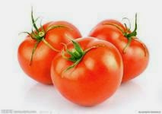

水果販子經驗分享：建議吃水果根據季節。如西瓜上市的季節吃西瓜，桃子多的日子吃桃子。
要挑選大小適中的水果，太大的極有可能是激素、膨大劑什麼的催的。總之，太大的最好不要買，無論是水果還是河裡的螃蟹、魚和蝦!
北方賣的南方水果大都是用亂七八糟的東東催熟的，因為南方果子熟了後不好運輸，只能是生的運過來再加工熟，所以儘量吃本地水果也是一個方法。
一般一聞、二看，三捏一捏。先聞有沒有水果應該有的香味，也聞聞有沒有其它的怪味。二看有沒有發黑或者爛的地方。三捏一捏，就不用多說了。
挑水果有一個秘訣，無論什麼水果，在蒂的部位凹得越厲害就越甜。

選水果的原則是顏色好看有光澤的，還要看水果的根部是不是夠凹，有沒有一個圈圈，有的話就是母的，母的水果比較甜。

